教育研究論文【本文】様式
○○○○○○の育成
～○○中学校の1年間を通して～

○○○立○○中学校 校 長 日教 弘
執筆代表者 教 諭 北海 道子

[01]
[02]
枠線は入れなくても構いません。
[03]
[04]
副 題
[05]
[06]
[07] （１行アケル）
[08] 以下、１行 24字（全角の場合）で本文を記入
[09]
１ページ目の本文は、８行目から書き出し、表題と１行アケを合わせて４３行です。
２ページ目からは、４３行を本文とします。
[10]
[11]
[12]
[13]
[14]
[15]
[16]
[17]
[18]
[19]ああああああああああああああああああああああ
[20]ああああああああああああああああああああああ
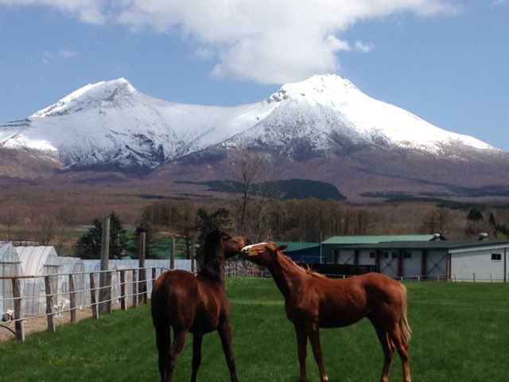
[21]あああああああ
[22]あああああああ
[23]あああああああ
[24]あああああああ
[25]あああああああ
[26]あああああああ
[27]あああああああ
[28]ああああああああああああああああああああああ
[29]ああああああああああああああああああああああ
[30]
[31]
写真・図表等の資料を入れる場合は、論文の中に挿入してください。なお、論文量は本文と写真・図表等の資料を含めて４枚に収めてください。
[32]
[33]
[34]
[35]
[36]
[37]
[38]
[39]
[40]
[41]
[42]
[43]←←←←←←←←← 24字 →→→→→→→→→

研究主題

[07] （１行アケル）
[08]
[09]
これは、「学校」で応募した場合の記入例です。「学校」で応募した場合は、校長名を記載してください。この例のように、執筆代表者名を記載することも可能です。

個人・グループで応募する場合は、下記の内容を記入してください。
●個人（所属学校名・役職・氏名）
●グループ（所属学校名・役職・氏名及び
グループ名・代表者の役職名・所属）
＜例＞
○○中学校 教諭 教弘太郎
（○○教育研究会・事務局長）
[10]
[11]
[12]
[13]
[14]
[15]
[16]
[17]
[18]
[19]
[20]
[21]
[22]
[23]
[24]
[25]
[26]
[27]
[28]
[29]
[30]
[31]
[32]
24字×43行×2段組 A4判 4ページで作成してください。
こちらは見本のため、文字数・行数を記載していますが、実際の論文には不要です。
[33]
[34]
[35]
[36]
[37]
[38]
[39]
[40]
[41]
[42]
[43] ←←←←←←←←← 24字 →→→→→→→→→

1

[01] ←←←←←←←←← 24字 →→→→→→→→→
[02]
[03]
２～４ページは、全てこの様式です。
[04]
[05]
[06]
[07]
[08]
[09]
[10]
[11]
[12]
[13]
[14]
[15]
[16]
[17]
２４字×４３行×２段組
Ａ４判 ４ページ
[18]
[19]
[20]
[21]
[22]
[23]
[24]
[25]
[26]
[27]
[28]
[29]
[30]
[31]
[32]
[33]
[34]
[35]
[36]
[37]
[38]
[39]
[40]
[41]
[42]
[43]←←←←←←←←← 24字 →→→→→→→→→

[01] ←←←←←←←←← 24字 →→→→→→→→→
[02]
[03]
[04]
[05]
[06]
[07]
[08]
[09]
[10]
[11]
[12]
[13]
[14]
[15]
[16]
[17]
[18]
[19]
[20]
[21]
[22]
[23]
[24]
[25]
[26]
[27]
[28]
[29]
[30]
[31]
[32]
[33]
[34]
[35] ＊以 下 略
[36]
[37]
[38]
[39]
[40]
[41]
[42]
[43] ←←←←←←←←← 24字 →→→→→→→→→

2

